РЕЧЕВОЙ МАТЕРИАЛ ДЛЯ ДИФФЕРЕНЦИАЦИИ ЗВУКОВ РЕЧИ Ч-С-Т-Ц

Составитель
учитель-логопед
I квалификационной категории
Охотникова Лариса Николаевна

г. Красноуфимск

Материал предназначен для детей, имеющих дефекты произношения. Проговаривание и чтение данного материала способствует быстрой дифференциации звуков речи.

- Не скучно Сане
свистеть часами.

- Сеня буквы изучает,
Сима азбуку читает.

- Чибис сочиняет песни,
Сочинитель он известный.

- На стене часы висят,
Но не ходят, а стоят.
День и ночь они скучают:
О починке все мечтают.

- Чайка чистит пятачок,
Чайник, печку, мяч, бачок,
Баночку, часы, посуду.
Чистота будет повсюду.

2

- Мечтаю я стать силачом,
Ведь силачу все нипочем.
Смельчаку и силачу
Любое дело по плечу.

- Гусь гогочет и гогочет,
Не пойму, чего он хочет?
- Я хочу чистой водички,
Семечек и чечевички.

- Учатся медведи
Ездить на мопеде.
Учатся олени
Танцевать на сцене.
Дети учатся читать,
Чтобы обо всем узнать.

- Целый месяц лисице
Очень плохо спится.
Мечтает лисица
Навестить куницу.
Сплетница лисица
В неведенье томится:
3

- Зачем куница
Ездила в столицу?


- Тысячу частушек
Спела Таня Свете.
Танины частушки
Обо всем на свете:
О чистой водице,
О смелой кунице,
О чуткой медведице,
О чудесах и волшебнице.
4

ЧИП – ПОЭТ
Паучок Чип хочет стать поэтом. «Надо только точно почувствовать, какие словечки соединять, и стих готов», – думает паучок. Чип мечтает сочинить стихи о том, как весной из почек выглянут клейкие листочки, о том, какие легкие сети плетут паучки, какие беспечные песенки поют птички-невелички.
Чип очень хочет написать много стихов, а мальчики и девочки будут читать их и заметят, как много чудес есть на свете.
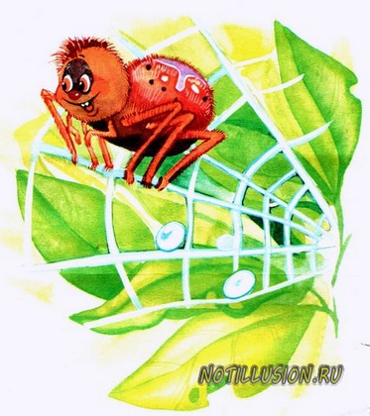
5

ХОМЯЧОК-МЕЧТАТЕЛЬ
Хомячок ночью в клетке мечтает. Очень хочет он помочь кому-нибудь: часики починить, песенку сочинить, блинчиков испечь.
- Все бы тогда сказали: «Какой чудесный хомячок!» и угостили меня чем-нибудь вкусным, - думает он.
Днем к клетке подошли девочки.
- Какой чудесный хомячок! Хочешь семечки или печенье? – сказали они.
Оказывается, мечтать очень полезно. Ведь мечты иногда сбываются. Надо только немножечко подождать.

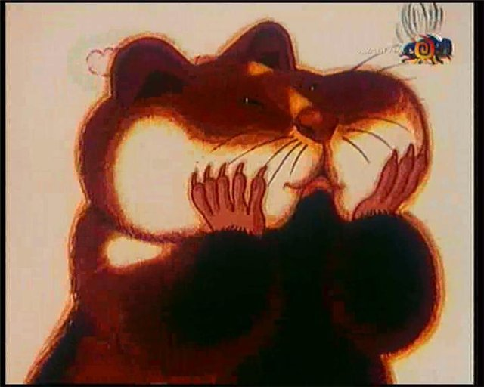
6

ЧУДЕСНЫЙ СМЫЧОК
Этой ночью у маленького кузнечика исчез смычок. Печальный сидит он на стебельке одуванчика. Из-под листочка вылез паучок.
-Отчего ты в слезах?
-Никто не узнает, какую чудесную музыку я сочиняю, - всхлипывает кузнечик. – У меня исчез смычок.
-Пойдем к светлячкам. Они по ночам не спят, а помогают всем искать путь в темноте. Много всякой всячины находят они в ночном лесу.
Светлячки впустили гостей и показали им свои находки. Чего только нет в чемодане светлячков: чьи-то часики, сумочка, очки, мячик. А вот и смычок!
-Какая удача! Я снова музыкант!
Взмах смычка, и полились чудесные звуки. Светлячки и паучок сидели на диване и удивлялись, как вдохновенно звучит сегодня музыка маленького кузнечика.
7

ЧИП-ТКАЧ
Заказала модница-бабочка паучку Чипу платье для танца. День и ночь ткал паучок. Днем ему помогали гусеницы, а ночью – светлячки. Паучок вплетал в ткань солнечный лучик, частичку лунного света, капельку тучки, пыльцу цветов. Когда ткань была готова, Чип уселся на скамеечку и начал шить. Платье получилось чудесное. Так Чип стал знаменитым ткачом.


8

ЧУДЕСНЫЙ ПОЛЕТ ЧИПА
Жил-был маленький паучок по имени Чип. Часто мечтал Чип о том, как он сможет когда-нибудь полетать. «Птички летают, пчелки летают, бабочки летают и даже тучки летают, а паучки чем хуже?» - думал он.
И вот однажды сплел Чип тонкую паутинку, забрался на веточку и прыгнул вниз. Ветерок подхватил и понес паучка. Чип от радости даже запел:
«Чудесный полет,
Прекрасный полет,
Вот только бы мне
Не сбить самолет».
Мимо пролетал воробей, увидел паучка и зачирикал: «Чик-чирик! Чудеса! Паучки летают! Может ты и чирикать научился?»
А Чип был очень рад, что его мечта сбылась. Он и других паучков летать научил. 9

В ясный сентябрьский день и ты можешь увидеть, как летят паучки, держась за паутинки. И Чип где-то среди них.



10

